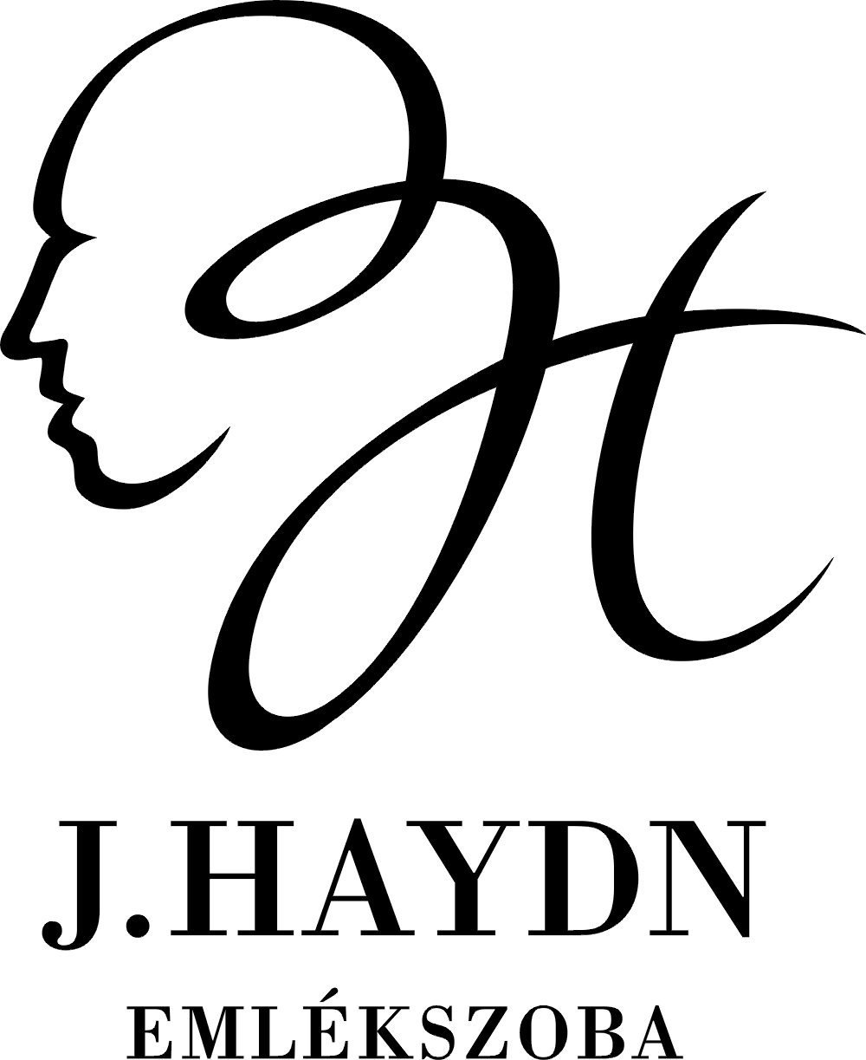
HANGVERSENY
ÉS MEGEMLÉKEZÉS
ISKOLÁNK NÉVADÓJA

J. HAYDN
TISZTELETÉRE
SZÜLETÉSÉNEK 282.ÉVFORDULÓJÁN



Időpont: 2014. március 31. 16.00
Helyszín: J. Haydn Zeneiskola, és J. Haydn-emlékszoba



